Інтегрований урок математика + інформатика
6 клас
Тема: Додавання і віднімання раціональних чисел
Тип уроку: Системно-узагальнюючий міні-модуль
Вид уроку: урок-практикум
Обладнання уроку: комп’ютерний клас (програмне забезпечення: графічний редактор), картки з тестовим завданням, проектор, пам’ятки.
Цілі уроку:
- відпрацювати навички додавання і віднімання раціональних чисел, навички роботи з тестом. Повторити навички роботи в графічному редакторі Paint.
- Розвивати активність, раціональність, гнучкість мислення, комунікативні вміння учнів;
- Виховувати прагнення до створення нового, орієнтувати учнів на самовизначення і самоактуалізацію.
Сценарій уроку.
- Організаційний момент.
Вітання вчителя та учнів
Щоб урок цікаво розпочати,
Загадку дам вам відгадати:
Наук цариця недосяжна,
Могутня, щедра і прекрасна
Блискуче розум розвиває,
Мислити правильно навчає.
Неперевершена її краса,
Чудова логіка струнка.
Ну, друзі, хто ж вона така?
Звичайно «Математика»
Я дуже рада вас вітати на цьому не звичайному уроці. Чим він не звичайний? Сьогодні ми з вами підводимо підсумки з теми «Додавання і віднімання раціональних чисел». Тому я бажаю вам натхнення, успіху, плідної праці. І ви теж побажайте один одному удачі та гарного настрою.
Психологічний прийом «Посміхніться одне одному та побажайте успіху».
2) Перевірка домашнього завдання (за допомогою слайдів)
Хто задоволений тим як він впорався з домашнім завданням? Поставте собі оцінку за домашнє завдання.
- Актуалізація опорних знань
Закінчити речення:
1) сума двох від’ємних чисел число _______________________;
2) щоб знайти модуль суми треба ___________________________
3) щоб додати два числа з різними знаками треба від більшого модуля
_________________ менший;
Щоб від одного числа відняти друге треба:
- до зменшуваного ______________________________________
________________________________________________________;
- використати одне з правил додавання.
3)Щоб розкрити дужки треба:
  - подивитися який знак стоїть перед дужками:
- якщо „+”, то __________________________________________
_____________________________________________________________;

- якщо „ - ” , то ____________________________________________
_______________________________________________________________.
Перевірте себе поставте оцінку за теорію, порівняйте з тим як ви знали це правило на попередніх уроках. У кого покращився результат?
3) Формування навичок та умінь учнів.
Наступне завдання - тестові завдання:
Вам пропонується записати відповіді буквами англійського алфавіту.
Нагадую правила роботи з тестами:

Тестові завдання:
1. 3,7 + (- 7,3) =
а) 11 - S; б) – 3,6 – P; в) 3,3 – F.

2. - 19,6 – 4,5 =
а) – 24,1 - A; б) – 5,1 – E; в) 24,1 – I.

3. - 10,2 + 10,2 =
а) – 20,4 - H; б) 0 – I; в) 20,4 – U.

4. – 9,3 – (- 17,5) =
а) – 8,2 - D; б) – 26,8 – L; в) 8,2 – N.

5. – 5,2 + 10,4 =
а) 5,2 - T; б) 15,6 – D; в) – 15,6 – E.
Прочитати отримане слово ( на екран показати правильні відповіді і отримане слово). Що означає це слово? Хто вміє працювати в цій програмі? Або чув що це таке? Поставте собі оцінку за тести.
Перед початком наступної основної нашої роботи трішки відпочинемо і згадаємо деякі теоретичні положення про раціональні числа.

Натуральні числа, протилежні їм числа і
Число нуль називаються ……(цілими)

Нам ці числа вже відомі
Цілі і дробові,
Від’ємні і додатні,
І звуться вони ….. (раціональні).

Нам ці числа треба знати,
Щоб від двох п’ятьсот відняти.
З ними дія додавання –
Це суцільне здивування.
Все одно вони приємні –
Числа на ім’я ....(від’ємні)

Загадкове, нам знайоме,
В ньому є щось невідоме,
Його треба розв’язати,
Тобто корінь відшукати.
Кожен легко, без вагання
Відповість, що це - ……(рівняння).
3) робота в групах.

Сюжетна лінія: вступне слово вчителя:
Наступне наше завдання теж цікаве. В одно казковому місті «Числа» (картинка казкового будинку) сталася надзвичайна ситуація – пропала Чарівна книга «Раціональні числа» (картинка книжки). Для пошуку Зловмисника організовуються «Детективні агентства»: (учні класу об’єднуються в групи з 2-3 чоловік) (картинка). Основне завдання для «Детективних агентств» - скласти фоторобот крадія, виконавши 6 завдань на додавання і віднімання раціональних чисел, правильні відповіді – основні прикмети зовнішності. Використовуючи графічний редактор «Paint» та результати роботи над тестовими завданнями, відобразити фоторобот на екрані комп’ютера.
Кожна група отримує лист із завданнями. Час роботи 20хв.; групи, закінчать роботу раніше можуть перейти до комп’ютера, групи, що не встигли виконати всі завдання за відведений час, переходять до комп’ютерів і працюють тільки з тими ознаками, які вони встигли визначити.
Тестові завдання
- Форма обличчя:
Розв’яжіть рівняння 3,16 + х = 1,53
а) 2,07; овальне б) – 2,07; кругле в) 5,13; витягнуте г) – 5, 13; квадратне
- Колір очей:
Обчислити: 5 +(- 9) – ( - 15) – ( - 6) + 15 – 30
а) 22; зелені б) – 2; карі в) 2; блакитні г) – 15; чорні
- Волосся:
Не виконуючи обчислень, порівняйте суму та різницю чисел: - 6, 78 + (- 9,24)
а)сума більша за різницю; чорні прямі б) сума менша за різницю; руді прямі
в) сума дорівнює різниці; світлі хвилясті г) не можна визначити; чорні кучеряві

- Форма носа
Скільки цілих чисел розташовано на координатній прямій між числами – 5 і 7. Знайти їх суму.
а) 11; - 11; картоплею б) 13; - 13; кирпоносий
в) 12; 12; з горбинкою г) 11;11; прямий
- Губи:
Розв’яжіть рівняння – 4 ⅔ - х = - 2 ⅓
а) 2,5; бантиком б) - 2 ⅓; вузькі в) 6 ⅓; пухкі г) - 6 ⅓ ; куточки опущені вниз.
- Особливі прикмети
Розв’яжіть рівняння //х/ - 7/ = 12
а) х=19; світлі пишні вуса б) х = - 19; родимка на лівій щоці
в) х₁ = 19; х₂ = - 19; х₃ = - 5; маленька чорна борідка г) х₁ = 19; х₂ = - 19; чорні вусики

Фізпауза (вправа для очей)
Робота в графічному редакторі «Paint» За ознаками визначеними на попередньому етапі уроку, учні малюють портрет Зловмисника.
Прикметники Зловмисника: кругле обличчя, блакитні очі, руде волосся, прямий ніс, вузькі губи, чорні вусики.

Підбиття підсумків.
Аналіз реалізації завдань на урок «Прийом продовжить речення»
- «Сьогодні на уроці я дізнався …….»
- «Я навчився ……..»
- «Думаю, що контрольну роботу напишу ……..»
- «Мені хочеться і далі вчитися, тому що ……..»
Робота групи оцінюється за відповідністю намальованого портрета оригіналу. Оцінювання роботи кожного учня здійснюється шляхом взаємооцінювання.
Домашнє завдання: Повторити все про раціональні числа. Готуємось до опанування правил множення і ділення раціональних чисел.

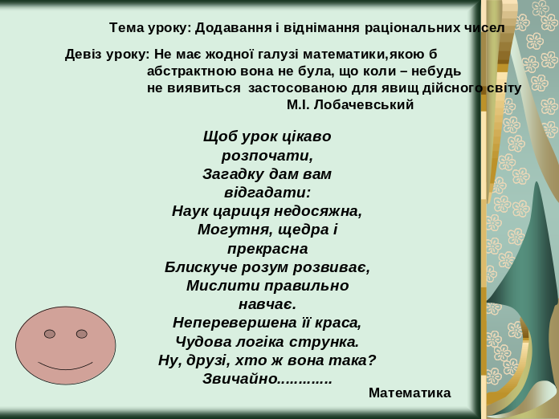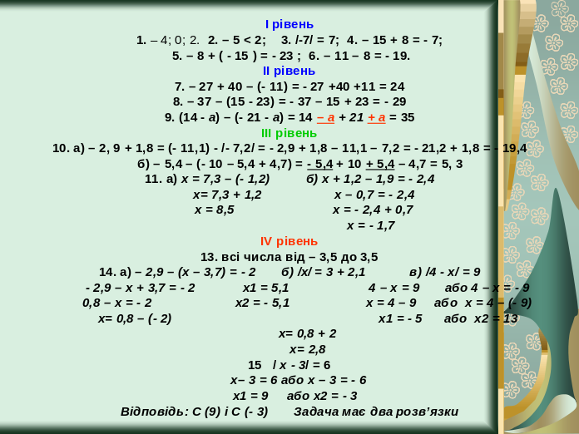
Мотивація Перевірка домашнього завдання
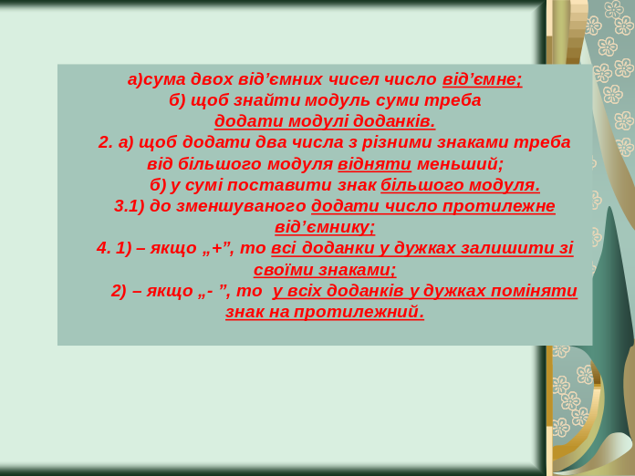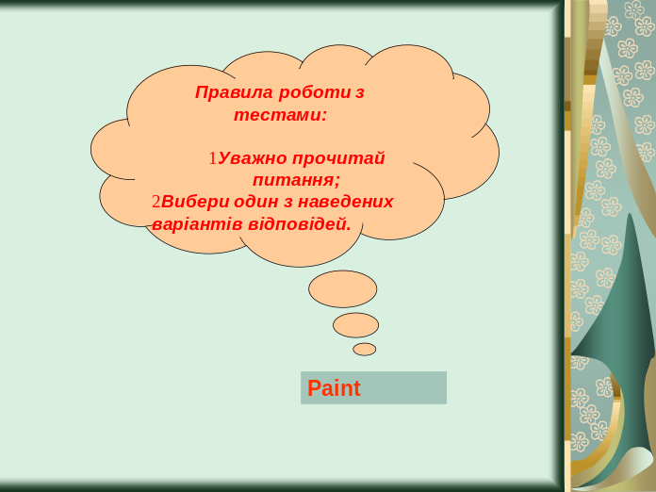
Самоперевірка теорії Перевірка тесту №1

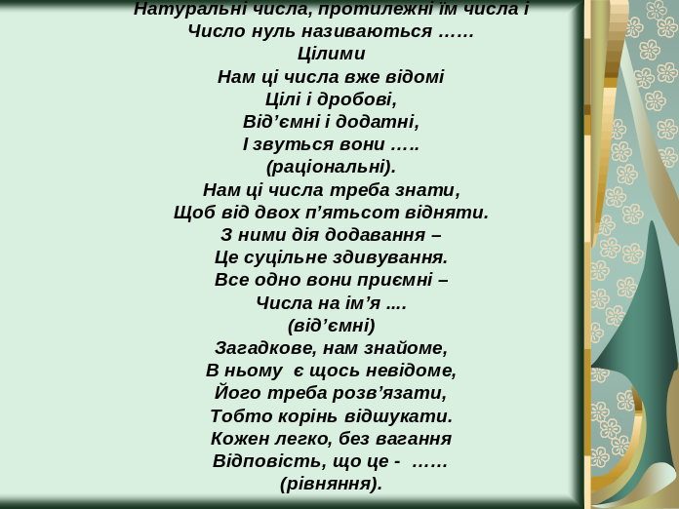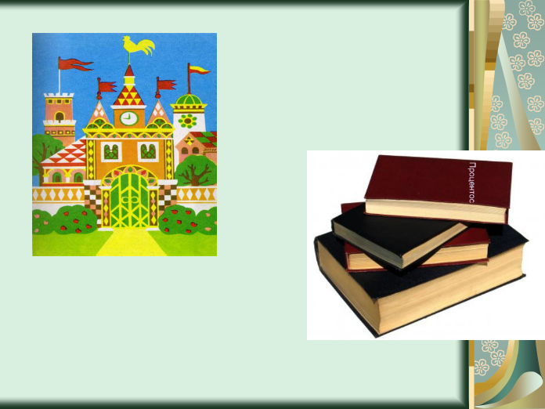
Корисний відпочинок Казкове місто «Числа»

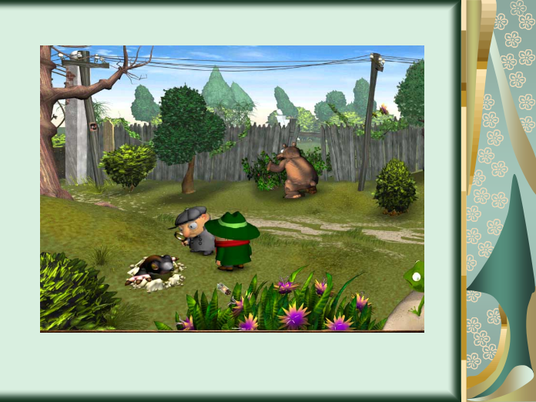
«Детективні агентства» Відпочинок для очей

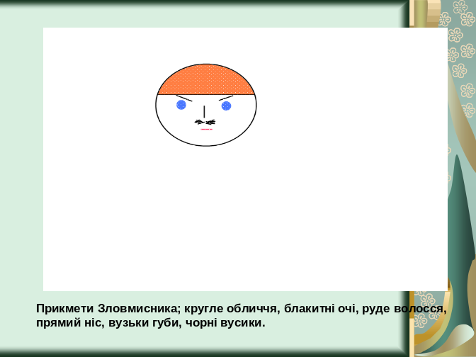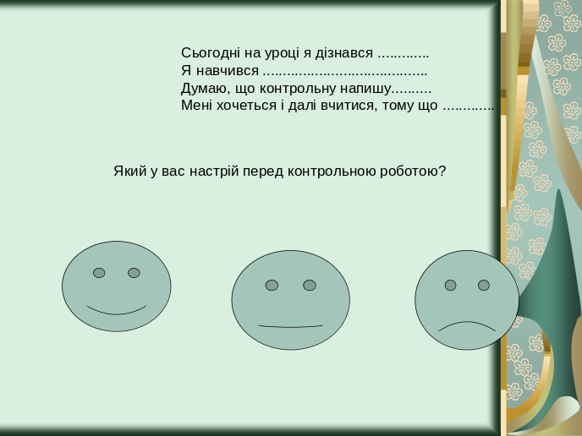
Фоторобот Зловмисника Настрій після уроку

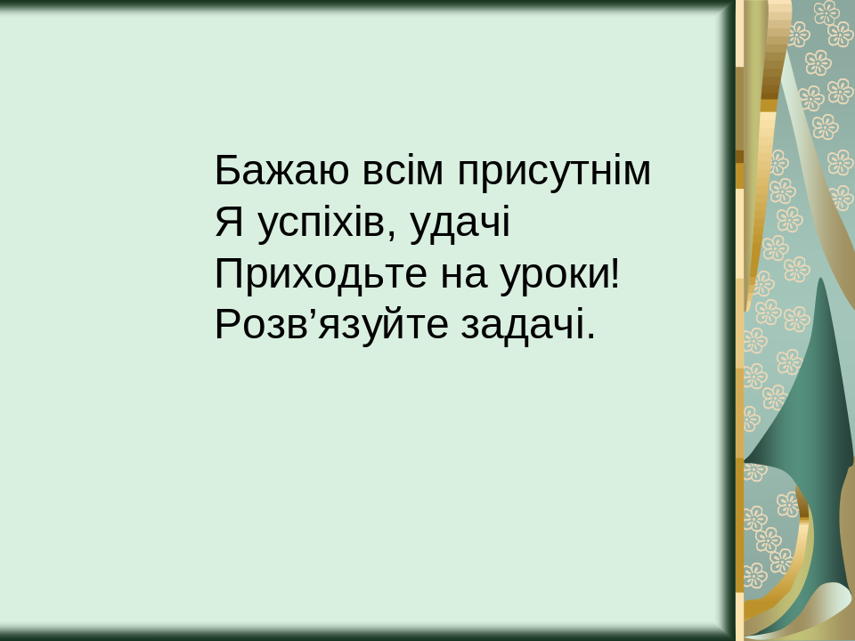
Підсумок уроку

